Церемония возложения цветов к мемориалам советских воинов-защитников города Краснодара, посвященная Дню освобождения Краснодара от немецко-фашистских войск
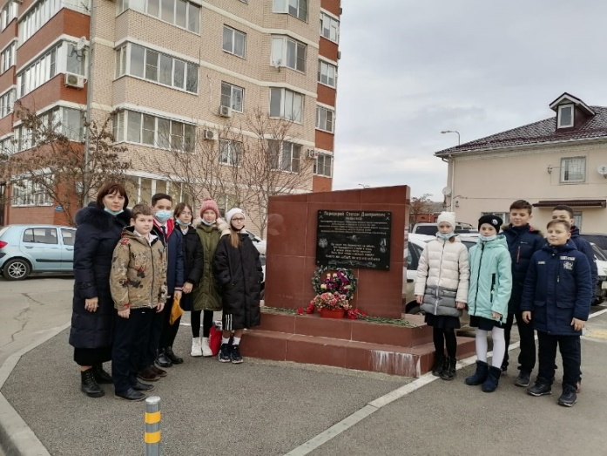
12 февраля 2021 года обучающиеся 5 «А» класса МБОУ СОШ № 55 приняли участие в возложении цветов к мемориалу, посвящённому подвигу защитника города Краснодара Степана Дмитриевича Передерия, имя которого носит наша школа. На фрагменте стены с памятной доской описан подвиг С. Передерия в августе 1942 года. Мемориал воздвигнут на пересечении улиц Воровского и Головатого. Именно здесь С.Д. Передерий, в одиночку, вел трехчасовой бой с фашистами.
В церемонии приняли участие представители администрации ЗВО,и классный руководитель 5»А» класса Клевцова Ирина Сергеевна.
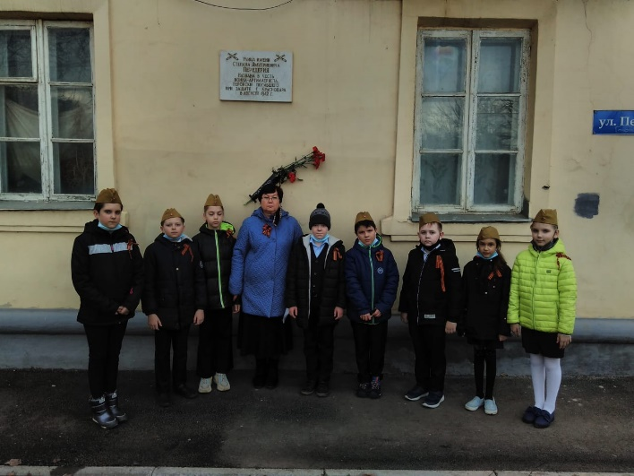
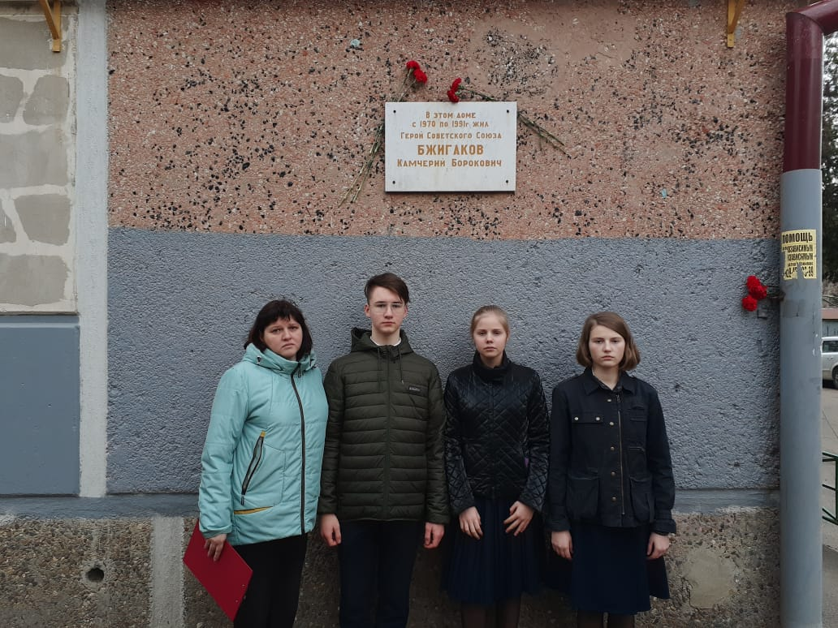
В микрорайоне МБОУ СОШ № 55 есть улица Передерия. Ученики школы несут вахту памяти у мемориальной доски, на которой навечно занесено имя воина-артиллериста Степана Дмитриевича Передерия. В день 78-летия освобождения города Краснодара от фашистов, обучающиеся 4 «А» класса нашей школы возложили цветы к памятному знаку. Ребята внимательно выслушали рассказ классного руководителя Алиевой Людмилы Васильевны о том, что в августе 1942 года на перекрёстке улиц Воровского и Головатого Степан Передерий совершил свой бессмертный подвиг, защищая наш город от захватчиков. На торжественном мероприятии ребята прочитали стихи о героизме советских солдат в годы Великой Отечественной войны. Мы всегда будем помнить подвиг защитников Краснодара.
Учащиеся 8 «В» класса возложили цветы к памятной доске Героя Советского Союза, участника Великой Отечественной войны Бжигакова Камчерия Бароковича. Мемориальная доска расположена на жилом доме (Речная,11), в котором проживал Камчерий Барокович с 1970 по 1991 год. Учащиеся вместе с педагогом Грабиной Татьяной Юрьевной вспомнили страницы военной биографии Героя Советского Союза Бжигакова К.Б. В апреле 1945 года будучи в звании гвардии старшего лейтенанта и командуя взводом 82-миллиметровой миномётной батареи 7-го гвардейского кавалерийского полка, 2-й гвардейской кавалерийской дивизии 1-го гвардейского кавалерийского корпуса 1-го Украинского фронта, Бжигаков участвовал в форсировании реки Эльба и в наступательных боях в районе города Майсен в Германии. Огнём миномётов он отбил контратаки превосходящих сил противника, умело отсекая пехоту противника от танков, подавил пять пулеметных точек, уничтожил около пятидесяти немцев. Указом Президиума Верховного Совета СССР от 27 июня 1945 года за образцовое выполнение боевых заданий командования на фронте борьбы с немецко-фашистскими захватчиками и проявленные при этом мужество и героизм, ему было присвоено звание «Герой Советского Союза» с вручением ордена Ленина и медали «Золотая Звезда».
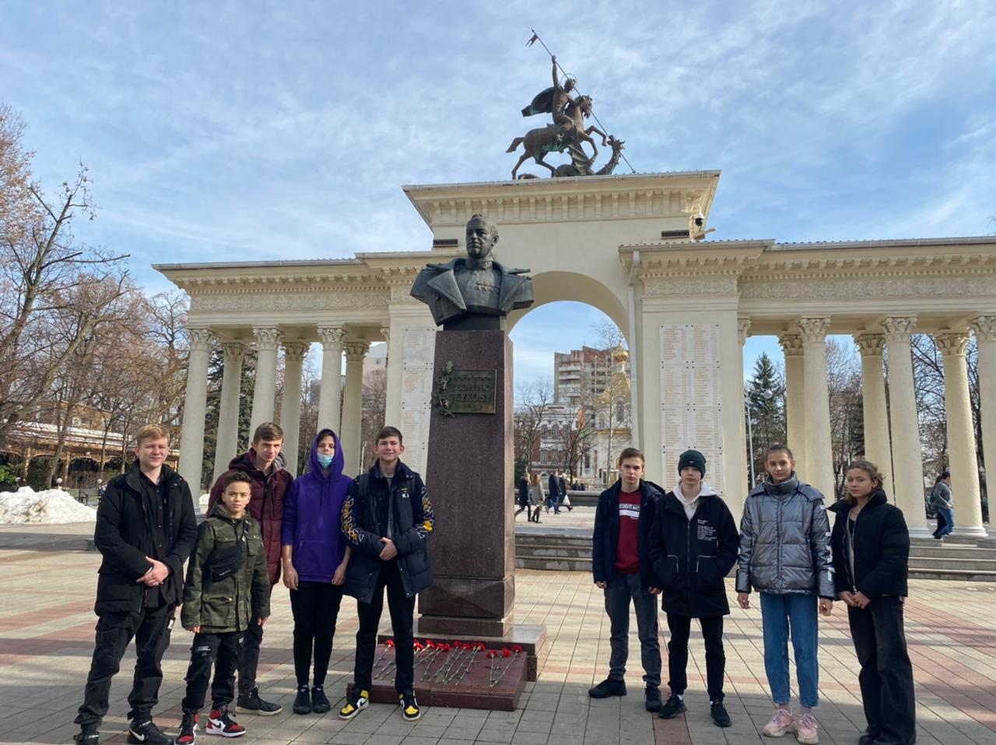
В день освобождения города Краснодара от немецко-фашистских захватчиков, учащиеся 8 «Б» класса возложили цветы к памятному бюсту маршала Г.К. Жукова, находящегося перед мемориальным комплексом «Ими гордится Кубань» в сквере Жукова. Мы помним подвиги участников Великой Отечественной войны. Очень важно передавать память о героизме наших отцов и дедов из поколения в поколение, чтобы эти события никогда не повторились.
Обучающиеся 1 «Г» класса в этот день возложили цветы к обелиску в память погибших работников кожзавода им. М.И. Калинина в Великой Отечественной войне, находящемуся в
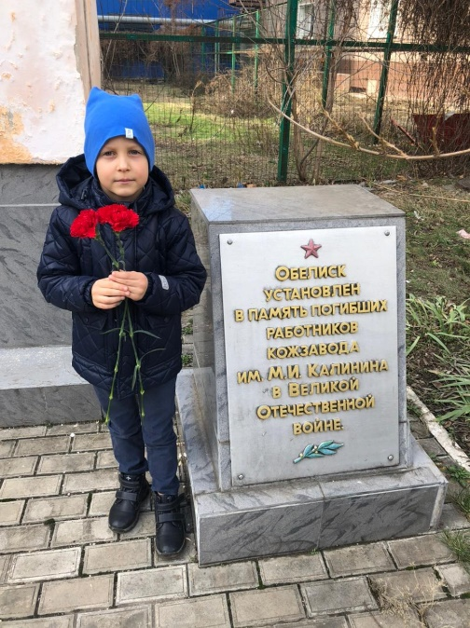
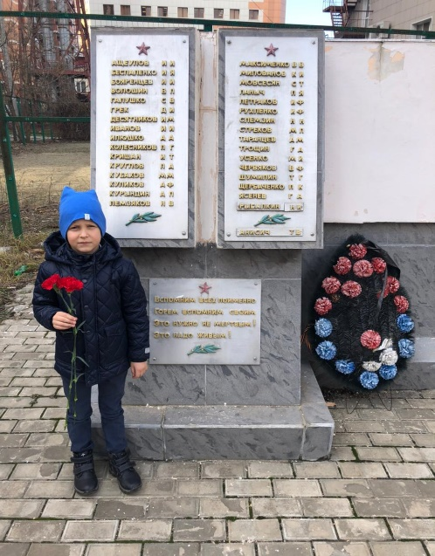
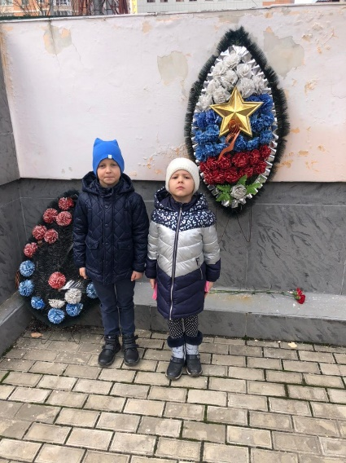
микрорайоне школы № 55.
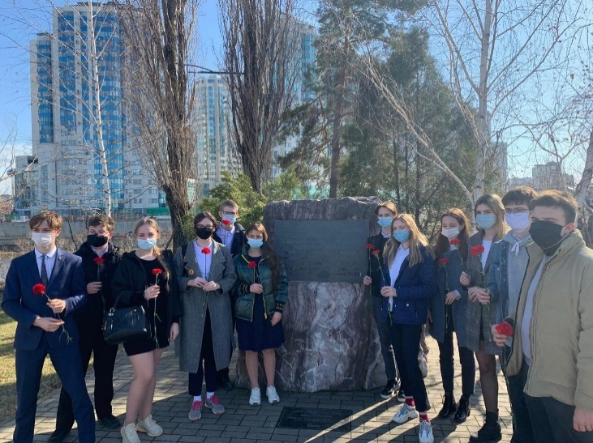
Ученики 10 «Б» класса нашей школы вместе с классным руководителем Варданян Марьям Мкртичевной возложили цветы к монументу «Аллея Памяти», в Парке 30-летия Победы. У подножья памятного камня установлена мраморная табличка с выгравированными буквами: «9 мая 2015 года в день 70-ти летия Победы в Великой Отечественной Войне заложена капсула памяти вскрыть участникам «Марша Победы» 2045 года в день 100-летия великой победы». Рядом с постаментом расположены 5 памятных стел с названиями городов - побратимов.
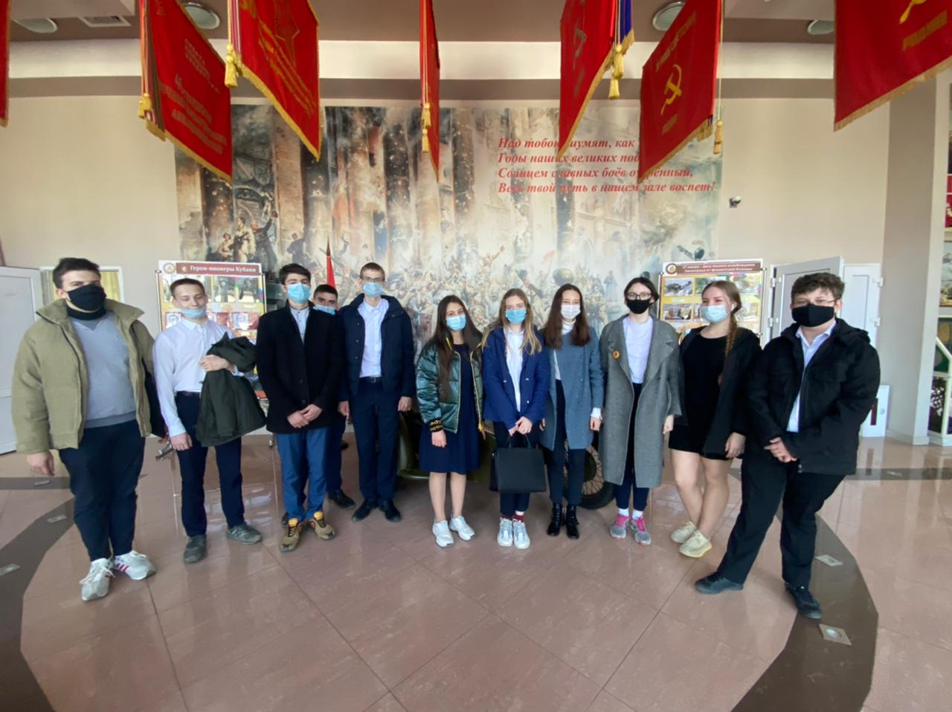
После возложения старшеклассники побывали на экскурсии в выставочном зале Боевой Славы и Парке Победы. Ребята ознакомились с экспонатами боевой техники времен Великой Отечественной войны, выставленными под открытым небом. В музее они осмотрели множество различных экспонатов, посвященных сражениям периода ВОВ. Все предметы, представленные в зале, найдены на полях сражений на кубанской земле поисковыми отрядами в период с начала 1990-х годов по настоящее время: это фрагменты оружия, техники, вооружения, предметы быта военнослужащих противоборствующих сторон. Особенность этого музея в том, что посетители могут потрогать экспонаты руками, тем самым соприкоснуться с прошедшей эпохой, чем ребята и воспользовались.
Наша обязанность — сохранить память о мужестве и беззаветном служении своей Родине наших дедов и прадедов, о великом подвиге народа. Великая победа останется в памяти всех поколений как символ мужества защитников нашей Отчизны.

